操作系统智能赛题作品测试报告
智调鸿枢
面向鸿蒙应用生态的端侧 AI 感知调度中间件
运行机制、参数阈值与应用功能测试

团队：微软大战代码
测试环境：HarmonyOS 模拟器
测试日期：2026 年 7 月 26 日

摘 要
本报告对“智调鸿枢：面向鸿蒙应用生态的端侧 AI 感知调度中间件”进行运行机制、参数阈值与应用功能验证。测试以面向端侧智能比价场景开发的 SoleAI 应用为载体，通过文字检索、拍照识别、图片相似检索、商品结果展示、云端答案增强和调度控制台等真实业务链路，观察 TaskRequest、ExecutionPlan 与 TaskResult 的转换过程，重点评价任务画像、设备状态、模型档位、硬件后端、线程数、队列动作和原因码之间的一致性。
数据层采用 HarmonyOS RelationalStore，资源文件共包含 2700 条商品记录，并在首次启动时写入 ShoppingAssistant.db。测试同时核查了数据文件可解析性、关键字段完整性和价格有效性。调度对照结果表明：在常温充电状态下，图片 Embedding 检索选择 HIGH_ACCURACY、GPU 和 4 线程，文字检索选择 BALANCED、CPU 和 2 线程；在高热条件下，图片任务降为 BALANCED、GPU 和 2 线程；高热与内存临界叠加时进一步降为 LIGHTWEIGHT、CPU 和 1 线程。结果显示调度输出能够随任务负载与设备健康状态发生可解释变化，安全保护优先级高于性能偏好。
受模拟器能力限制，本轮测试侧重页面流程、数据库、策略逻辑、状态注入和可解释性验证，真实摄像头帧、物理 NPU/GPU 执行、电池能耗和芯片温度曲线尚需在鸿蒙真机上补充测量。总体上，中间件的功能链路完整，主要阈值具有明确工程含义，具备进入真机标定与性能实验阶段的条件。
关键词：HarmonyOS；端侧 AI；感知调度；模型分档；异构计算；智能比价；安全降级

报告结论概览
评价维度 | 主要证据 | 评价结论
业务功能 | 首页、文字检索、拍照识别、商品卡片与聊天结果均可完成闭环 | 通过
数据闭环 | 22 个资源文件，共 2700 条记录，写入 RelationalStore | 通过
任务区分 | 图片任务 4 线程高精度；文字任务 2 线程平衡档 | 通过
状态自适应 | 常温、高热、高热+内存临界输出逐级降档 | 通过
可解释性 | 显示任务画像、任务分、设备缩放、后端选择和安全原因码 | 通过
云端协同 | 代理接口、超时、重试、并发限制和本地回退已形成链路 | 条件通过
真机性能 | 模拟器无法验证真实功耗、热响应和 NPU/GPU 执行收益 | 待真机补测

1 被测作品与应用载体

1.1 作品定位
智调鸿枢是一套面向 HarmonyOS 应用层的端侧 AI 感知调度中间件。其核心作用不是替代具体模型，而是将页面发起的智能任务统一抽象为 TaskRequest，经策略评估形成 ExecutionPlan，再由注册执行器返回 TaskResult。业务页面不直接决定使用 CPU、GPU、NPU、NNRT，也不直接决定 1、2 或 4 线程，而是将任务需求与设备状态交由调度层联合求解。
TaskRequest → ExecutionPlan → Executor → TaskResult
调度决策同时考虑任务类型、精度偏好、延迟预算、电量与充电状态、热等级、队列深度、内存压力和最近执行耗时，输出 HIGH_ACCURACY、BALANCED 或 LIGHTWEIGHT 模型档位，以及硬件后端、线程数、任务优先级和队列动作。原因码用于记录每次升档、降档、后端回退和安全覆盖的依据，使调度过程可追溯。

1.2 SoleAI 智能比价 App
为避免仅用脚本验证调度规则，项目配套开发了 SoleAI 智能比价 App，将调度中间件置于完整业务链路中进行检验。应用首页提供文字输入、拍照找同款、商品推荐和调度状态入口；图片链路包含镜头入口、ROI 主体框选、类别识别、图片 Embedding 相似检索与商品卡片展示；文字链路包含自然语言解析、关键词归一化、本地检索、排序和对话式结果呈现。应用同时保留云端答案增强路径，在远端不可用时维持本地商品事实与本地说明，不把外部服务作为商品检索的前置条件。
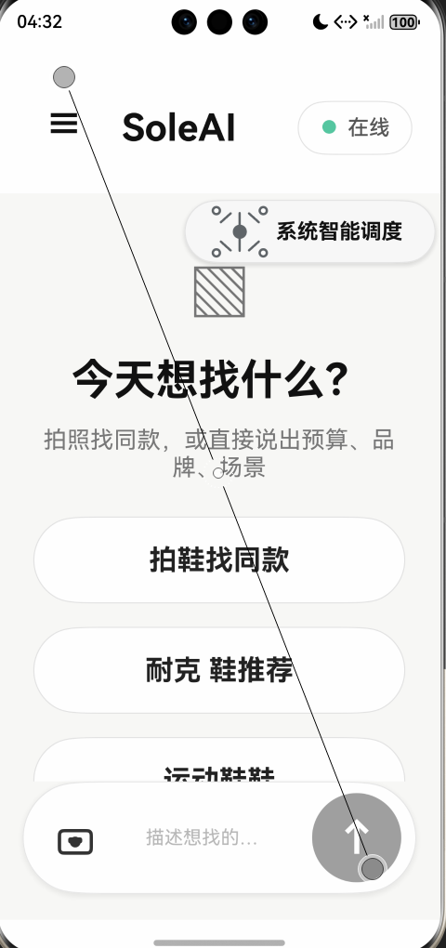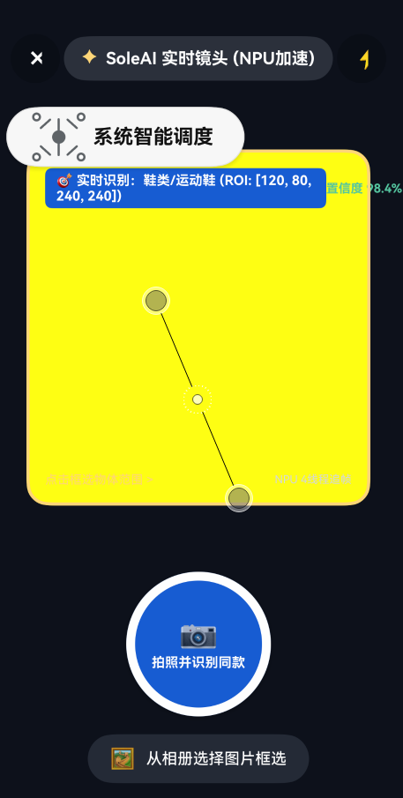
图 1 SoleAI 首页与拍照识别界面（模拟器运行截图）
图 1 左侧显示应用首页及“系统智能调度”入口；右侧显示图片识别流程，界面给出鞋类/运动鞋类别、ROI 区域和 98.4% 置信度，并将任务画像标记为需要较高优先级与硬件加速的视觉任务。模拟器环境中该流程用于验证交互、任务提交和调度链路，真实相机帧质量与连续帧吞吐量留待真机测试。

1.3 本地商品数据库
商品信息实际保存在 HarmonyOS 关系型数据库 ShoppingAssistant.db 中。Product 表包含 externalId、platform、title、price、currency、stockStatus、shopName、shopType、productUrl 和 imageUrl 等字段；ProductEmbedding 表保存商品向量对应的模型版本、维度、二进制向量与缩放系数。首次启动时，DataInitService 对 22 个 rawfile 商品文件进行解析并批量写入数据库，目标记录数为 2700 条。

平台字段 | 记录数 | 占比 | 说明
suning | 1900 | 70.37% | 主要商品池
jd | 200 | 7.41% | 多平台对照数据
taobao | 200 | 7.41% | 多平台对照数据
vipshop | 200 | 7.41% | 多平台对照数据
xianyu | 200 | 7.41% | 多平台对照数据
合计 | 2700 | 100.00% | 全部进入本地导入流程

数据完整性检查显示，22 个 JSON 文件均可正常解析，2700 条记录均具有商品标识、平台、标题、价格、币种、库存状态、商品链接和图片链接，价格字段均可解析为正数。部分来源记录的店铺名称或店铺类型为空，属于数据源元信息差异，不影响本轮标题、平台和价格条件检索，后续还可在数据版本管理中补充标准化与去重规则。
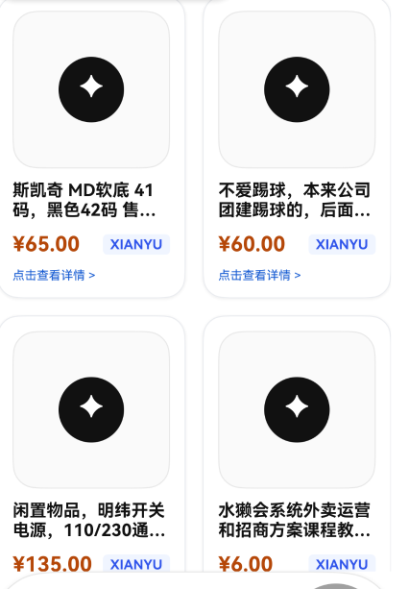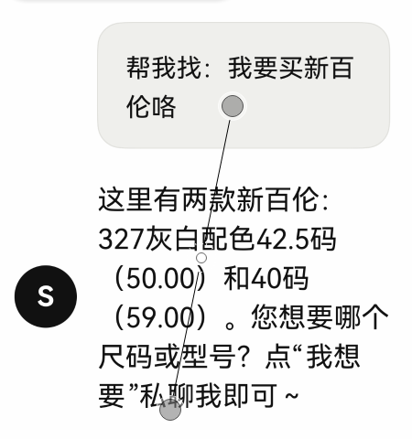
图 2 图片检索商品卡片与文字检索对话结果
图 2 展示了数据库查询结果进入业务界面的实际效果。图片检索返回包含标题、价格和平台标签的商品卡片；文字检索将“我要买新百伦”解析为品牌需求，并返回两款本地候选商品及尺码、价格信息。该结果说明调度任务最终落到了可感知的商品检索业务，而不是停留在单独的策略演示页面。

1.4 云端 API 与本地回退
云端增强链路通过宿主机代理服务访问 OpenAI 兼容的 chat/completions 接口。模拟器使用 10.0.2.2:3010 访问宿主机，文字预解析接口连接与读取超时均为 1800 ms；对话任务的调度计划设置 15000 ms 超时、1 次重试、最大并发 2，并允许本地回退。代理未配置密钥、远端返回异常或超时时，系统回退到本地关键词规则或本地答案，商品卡片继续由本地数据库提供。该设计使云端模型承担语义增强，而不承担商品事实的唯一来源。

2 测试目标、范围与方法

2.1 测试目标
测试目标包括三个层面：其一，确认 SoleAI 应用的文字检索、拍照识别、商品展示、对话回答和调度监控能够形成业务闭环；其二，验证调度计划随任务画像和设备状态发生符合预期的差异；其三，从阈值、权重和边界行为角度评价策略是否具备安全性、稳定性与可解释性。

2.2 测试环境
项目 | 测试配置
运行平台 | HarmonyOS 模拟器，应用前台运行
应用 | SoleAI 智能比价 App
调度策略版本 | stage4-runtime-prior-0.3.0
默认策略 | ADAPTIVE
调试能力 | 允许状态与硬件后端组合注入
设备状态样例 | SOC 85%、充电中、热等级正常；对照场景包含高热和内存临界
可用后端 | CPU 为基础能力，GPU/NPU/NNRT 通过模拟器能力或调试组合参与决策
数据规模 | 本地 RelationalStore，2700 条商品记录
指标窗口 | 最近 100 条终态任务
滞回参数 | 最低档位保持 5000 ms；升级稳定窗口 10000 ms；降档立即执行

2.3 测试方法
方法 | 实施内容 | 适用结论
界面黑盒测试 | 按首页、拍照、文字输入、结果页和调度控制台路线操作 | 业务功能是否可用
场景注入对照 | 保持任务不变，依次切换常温充电、高热、内存临界等状态 | 状态变化是否触发合理调度
任务画像对照 | 保持设备健康，分别执行图片 Embedding 与文字 Embedding | 不同负载是否产生差异
公式复算 | 依据权重、缩放因子和分档边界复算典型场景 | 参数与界面输出是否一致
日志与指标检查 | 检查 CREATED、RUNNING、SUCCEEDED 及耗时、队列、原因码 | 生命周期与可解释性
数据完整性检查 | 解析 22 个资源文件并检查关键字段、价格和记录数 | 本地数据库输入质量

状态注入采用“真实采样值 + 调试注入值”的合成方式：电量、CPU、内存等可由模拟器或系统适配层读取，热等级、后端组合和极端内存状态可由控制台注入，以便复现正常运行中不易稳定出现的边界条件。

3 调度模型与参数阈值评估

3.1 任务需求评分
调度首先根据能力名称建立任务运行画像，再将任务优先级、精度偏好和延迟预算组合为任务需求分。当前版本采用以下加权模型，其中 R 为能力负载画像，P 为任务优先级，A 为精度偏好，L 为延迟紧迫度。
U_task = 0.42R + 0.24P + 0.20A + 0.14L
能力画像权重为 42%，能够突出图片特征提取与文字短输入之间的计算差异；任务优先级占 24%，保证镜头实时任务与用户主动任务优先于后台索引；精度偏好和延迟预算分别占 20% 与 14%，用于在质量、速度和时限之间调整档位。
任务能力 | 画像分 R | 优先级 | 基线档位/线程 | 推荐后端 | 评价
camera_lens_realtime | 1.00 | CRITICAL | HIGH / 4 | NPU优先 | 实时帧率要求最高
image_crop_detection | 0.94 | CRITICAL | HIGH / 4 | NPU优先 | ROI与视觉特征负载高
image_product_embedding_search | 0.94 | HIGH | HIGH / 4 | NPU优先 | 图像向量检索
text_product_embedding_search | 0.56 | HIGH | BALANCED / 2 | GPU优先 | 短文本，平衡能效
chat_intent_reasoning | 0.72 | HIGH | BALANCED / 2 | 云端可选 | 语义增强任务
background_index_update | 0.26 | LOW | LIGHT / 1 | CPU | 后台批处理，低优先

3.2 设备与运行反馈缩放
任务需求分还需乘以电量、温度、队列、内存和最近耗时五类缩放因子。乘法结构意味着任一安全维度显著恶化时，最终效用分会同步下降；低电量、严重过热和内存临界不再依赖连续评分，而是直接进入硬保护分支。
U_final = U_task × F_battery × F_thermal × F_queue × F_memory × F_runtime
维度 | 参数/阈值 | 策略作用 | 合理性评价
电量 | 未充电且 SOC≤20% | 硬降为 LIGHTWEIGHT、CPU、1线程 | 避免低电量下持续高功耗，边界明确
电量 | 充电1.00；≥60%为0.95；50%~59%为0.86；30%~49%为0.70 | 对未充电设备逐步抑制性能档 | 分段清晰，需真机标定续航收益
温度 | NORMAL 1.00；WARM 0.88；HOT 0.74 | 高热通过评分降档，不强制所有任务为1线程 | 保留高负载任务的最低响应能力
严重过热 | CRITICAL | 可降级任务转轻量档；不可降级任务拒绝 | 安全优先级最高，设计合理
队列 | 深度≥3记为压力；F=max(0.60,1-0.06×depth) | 降低模型档位，后台任务可限流/暂停 | 较早进入背压，适合移动端短队列
内存 | <512 MB为压力；<192 MB为临界 | 压力时平衡降档；临界时硬降档/拒绝 | 与截图中的128 MB临界状态一致
最近耗时 | ≤预算1.00；超预算0.96；≥2倍0.90；≥4倍0.82 | 在持续延迟升高时降低资源竞争 | 有利于过载保护，需区分排队与纯推理耗时
分档 | ≥0.70高精度；0.30~0.69平衡；<0.30轻量 | 将连续效用映射为三档模型 | 图片与文字区分明显，后台画像接近边界

参数总体具备可解释的单调性：电量下降、温度升高、队列加深、内存减少或近期耗时超预算时，最终效用不会提高。值得关注的是，健康状态下后台索引任务的理论任务分约为 0.32，接近 BALANCED 下界 0.30。虽然其基线画像为轻量档，但边界裕度偏小，后续真机标定时宜根据后台耗电实测将画像分或分档阈值调整出 0.03~0.05 的稳定余量。

3.3 典型场景复算
场景 | 任务需求分 | 设备缩放 | 最终分/保护 | 预期输出 | 截图结果
常温充电·图片检索 | 0.87 | 约1.00 | 约0.87 | HIGH / 4线程 | HIGH / GPU / 4
常温充电·文字检索 | 0.60 | 约1.00 | 约0.60 | BALANCED / 2线程 | BALANCED / CPU / 2
高热未充电·图片检索 | 0.87 | 约0.52~0.64 | 约0.45~0.56 | BALANCED / 2线程 | BALANCED / GPU / 2
高热+内存临界 | 不再连续评分 | 硬保护 | MEMORY_CRITICAL | LIGHT / CPU / 1 | LIGHT / CPU / 1

复算结果与截图输出一致。特别是高热场景并未机械地把所有任务压到 1 线程，而是先将图片任务从高精度 4 线程降为平衡档 2 线程；只有当内存进入临界区时才触发轻量模型、CPU 和 1 线程的硬保护。该行为兼顾了交互响应与设备安全。

3.4 滞回与稳定控制
前台实时任务使用按能力名称隔离的滞回状态。候选档位降低时立即降档；候选档位升高时，先满足 5000 ms 最低保持时间，再满足 10000 ms 稳定窗口，并且每次只上升一级。该设计使热量或负载突然恶化时快速保护，而恢复过程较为保守，可减少 HIGH_ACCURACY、BALANCED 与 LIGHTWEIGHT 之间的频繁抖动。图片、镜头和其他能力分别保存状态，避免一个后台任务的低档历史错误限制前台视觉任务。

4 应用功能测试

4.1 测试路线
功能测试按“应用首页—拍照识别—图片商品结果—调度状态—文字查询—文字结果—高级调度控制台—状态对照”的顺序执行。该路线覆盖业务输入、任务提交、执行计划、数据库检索、结果呈现和调度解释，可避免只观察控制台而忽略实际业务效果。
序号 | 操作 | 观察点 | 结果
F01 | 启动 SoleAI | 首页、快捷入口、在线状态和调度入口正常显示 | 通过
F02 | 进入拍照识别 | 镜头页、ROI、类别与置信度显示；形成视觉任务画像 | 通过
F03 | 执行图片相似检索 | 返回商品卡片，显示标题、价格和平台 | 通过
F04 | 输入“我要买新百伦” | 完成意图解析与关键词归一化 | 通过
F05 | 查看文字检索结果 | 返回两款候选商品和价格，并可继续对话 | 通过
F06 | 查看调度显示 | 任务类型、优先级、后端、档位、线程与状态可见 | 通过
F07 | 观察云端任务 | 显示 cloud_proxy、15000 ms超时及生命周期；失败可本地回退 | 条件通过
F08 | 核验本地数据 | 22个文件、2700条记录可解析并进入数据库导入流程 | 通过

4.2 图片识别与商品检索效果
图片流程把镜头预览和主体框选定义为前台实时任务，把图片 Embedding 相似检索定义为用户主动高优先级任务。截图中的识别对象为鞋类/运动鞋，ROI 为 [120, 80, 240, 240]，界面置信度为 98.4%。随后应用从本地商品库返回多条候选商品，说明视觉入口、任务调度、检索服务和商品展示之间的调用链能够衔接。
需要说明的是，模拟器缺少真实手机摄像头与物理加速器，本轮结果用于验证拍照识别流程和调度编排，不将该置信度作为真机视觉模型准确率。后续若进行真机测试还应另行统计 Top-1/Top-5 识别率、ROI 召回率、连续帧延迟和低照度表现。

4.3 文字检索与对话效果
文字测试使用自然语言“我要买新百伦”。系统将品牌需求映射为本地检索关键词，返回两款新百伦商品及对应尺码和价格，并通过对话询问用户希望选择的尺码或型号。文字任务的延迟预算为 240 ms，精度偏好为 SPEED_FIRST，因此在设备健康时采用 BALANCED 和 2 线程，避免为短文本输入分配与图片视觉任务相同的计算资源。
云端 API 主要用于答案表达与意图增强，结构化商品事实仍来自本地数据库。该分层使网络异常不会清空商品结果，也降低了把商品链接、价格和库存完全交由远端模型判断所带来的事实偏差风险。

5 调度运行与场景对照测试

5.1 图片与文字任务画像对照
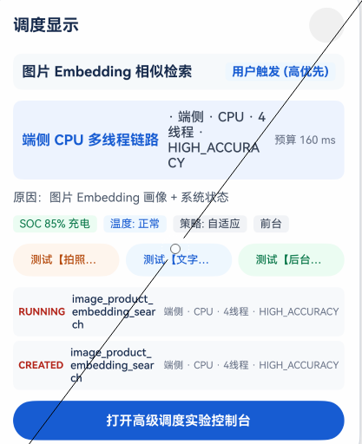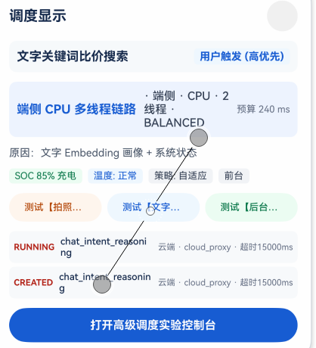
图 3 同一健康状态下图片检索与文字检索的调度差异
图 3 左侧为图片 Embedding 相似检索：SOC 85%、充电、温度正常、自适应策略，输出 HIGH_ACCURACY、CPU 计划和 4 线程；右侧为文字关键词比价检索，在相同设备状态下输出 BALANCED、CPU 和 2 线程。截图中两类任务的运行日志同时显示各自 capability，说明差异来自任务画像、精度偏好和延迟预算，而不是由设备状态变化造成。
图片任务需要 ROI 特征提取、视觉向量生成和相似度匹配，任务画像分为 0.94；文字任务输入较短，画像分为 0.56。因此图片任务获得高精度档和 4 线程，文字任务保持平衡档和 2 线程。该结果纠正了图片与文字长期落入同一档位时无法体现负载差异的问题。

5.2 操作系统 AI 任务优先级
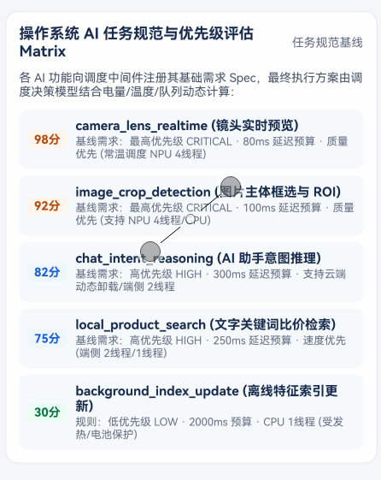
图 4 AI 任务规范与优先级评估矩阵
优先级矩阵把镜头实时预览、图片主体框选、对话意图推理、文字商品搜索和后台索引更新分为不同需求等级。镜头预览得分 98，图片框选得分 92，均属于 CRITICAL；对话推理和文字检索属于 HIGH；后台索引得分 30，属于 LOW。该划分与用户可感知时延相匹配，也为队列抢占、后台暂停和异构后端选择提供统一基线。

5.3 常温充电场景
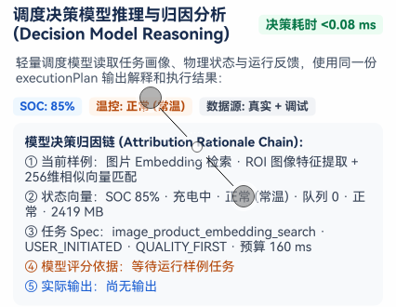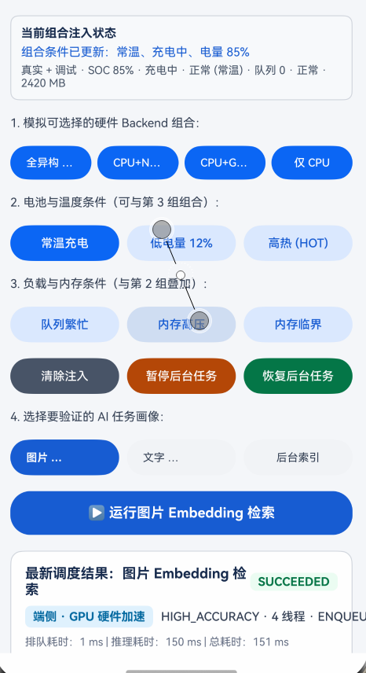
图 5 常温充电状态的决策解释与执行结果
常温充电场景中，SOC 为 85%，队列为空，内存状态正常。图片 Embedding 任务的任务分为 0.87，设备缩放接近 1.00，最终落入 HIGH_ACCURACY。执行结果显示 GPU 硬件加速、4 线程、ENQUEUE，排队约 1 ms，推理约 150 ms，总耗时约 151 ms，满足 160 ms 预算。原因链依次给出任务画像、任务分、设备缩放、最终评分档位和 GPU 后端选择，解释文本与执行计划一致。
充电状态使电量因子保持 1.00，常温使热因子保持 1.00，在没有队列和内存压力时不需要主动降低档位。因此选择高精度模型和 4 线程是合理的性能决策；同时 GPU 被选为当前可用加速后端，避免全部计算落到 CPU。

5.4 高热场景
保持图片任务不变，将状态切换为 SOC 55%、未充电和 HOT。热因子降为 0.74，电量因子降为 0.86，近期耗时超出预算时还会施加 0.96 或更低的运行反馈因子。多因子乘积将图片任务从高精度区间压到平衡区间。
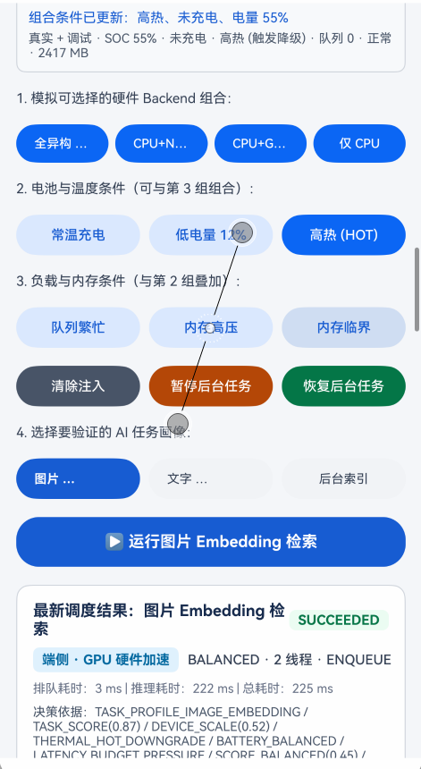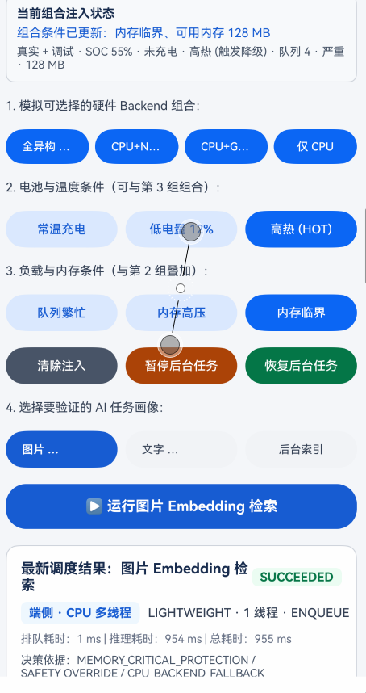
图 6 高热与高热叠加内存临界的逐级保护结果
图 6 左侧显示高热场景输出 BALANCED、GPU 和 2 线程，排队约 3 ms、推理约 222 ms。调度器没有在 HOT 状态下无条件压到 1 线程，而是保留图片任务的中等计算能力，以降低能耗和持续发热，同时维持可接受的交互响应。

5.5 高热叠加内存临界场景
在 HOT 基础上注入内存临界状态，可用内存为 128 MB，低于 192 MB 硬保护阈值。此时连续评分被安全分支覆盖，执行计划降为 LIGHTWEIGHT、CPU 和 1 线程，原因码包含 MEMORY_CRITICAL_PROTECTION、SAFETY_OVERRIDE 和 CPU_BACKEND_FALLBACK。该结果说明多个风险叠加时，系统会放弃加速器和多线程，以减少内存占用、并发工作集和进一步发热。截图显示任务仍成功完成，体现了“可降级任务优先保服务”的设计。

5.6 生命周期、队列与指标
调度日志记录 CREATED、QUEUED、RUNNING、SUCCEEDED、FAILED、TIMED_OUT 和 CANCELLED 等状态，并关联任务画像、设备快照、执行计划、排队时间、执行时间和总耗时。指标窗口聚合最近 100 条终态任务，计算任务数、平均执行耗时、P95、平均排队、降档次数、失败/超时、取消次数和策略切换次数。
截图中的任务状态可观察到 CREATED、RUNNING 和 SUCCEEDED，且最新调度结果与原因码同步更新。常温、高热和内存临界场景的推理耗时分别约为 150 ms、222 ms 和 954 ms，说明状态与档位改变后运行指标会随执行计划发生变化。其中内存临界场景的总耗时约 955 ms，显著高于健康状态，符合 CPU 单线程轻量保护下以性能换安全的预期。

5.7 场景测试汇总
用例 | 状态与任务 | 期望 | 实测结果 | 判定
S01 | 常温充电·图片检索 | 高精度、多线程、加速后端 | HIGH / GPU / 4，约150 ms | 通过
S02 | 常温充电·文字检索 | 低于图片任务的资源配置 | BALANCED / CPU / 2 | 通过
S03 | 高热未充电·图片检索 | 适度降档而非统一1线程 | BALANCED / GPU / 2，约222 ms | 通过
S04 | 高热+内存临界·图片检索 | 触发安全覆盖与CPU回退 | LIGHT / CPU / 1，约954 ms | 通过
S05 | 低电量≤20%且未充电 | 轻量档、CPU、1线程 | 公式与策略分支一致 | 逻辑通过
S06 | 严重过热CRITICAL | 可降级任务轻量化；不可降级任务拒绝 | 策略分支与原因码完整 | 逻辑通过
S07 | 队列深度≥3 | 标记队列压力，后台任务限流或暂停 | 阈值、动作和原因码完整 | 逻辑通过
S08 | 前台实时任务恢复 | 降档立即；升级延迟并逐级恢复 | 5 s保持+10 s稳定窗口 | 逻辑通过

6 测试结果解释与工程评价

6.1 为什么高热时选择 2 线程
高热并不等同于立即进入最低性能。图片 Embedding 属于高负载、用户主动触发任务，若直接降到 1 线程，交互等待时间可能大幅增加。当前策略先把热因子降至 0.74，并与未充电、电量、队列和近期耗时共同作用，使高精度 4 线程降为平衡档 2 线程。这样既减少活跃核心数和持续功耗，又保留对前台任务的响应能力。

6.2 为什么内存临界时选择 1 线程 CPU
当可用内存仅 128 MB 时，状态已越过 192 MB 临界阈值。继续使用多线程和加速后端可能扩大并发工作集，增加缓冲区、张量副本和驱动资源占用，并在高热状态下进一步加剧系统压力。因此调度器绕过普通评分，强制选择轻量模型、CPU 和 1 线程。推理耗时上升是可接受代价，因为此时首要目标是避免内存抖动、任务失败或应用退出。

6.3 为什么图片与文字使用不同配置
图片检索包含视觉特征提取和高维向量匹配，输入数据量与中间特征规模通常高于短文本 Embedding；文字检索主要处理较短查询和关键词语义。因此，常温充电时图片任务采用高精度 4 线程，文字任务采用平衡档 2 线程，可以避免对轻量文本任务过度分配资源，同时为视觉任务保留准确率与吞吐能力。

6.4 参数合理性结论
评价项 | 结论 | 依据 | 后续标定建议
低电量20% | 合理 | 形成明确安全边界，且充电时不触发硬降档 | 补测15%、20%、21%边界
队列深度3 | 偏保守但合理 | 移动端任务应避免长队列积压 | 记录不同并发下P95与取消率
内存512/192 MB | 合理 | 区分压力与临界，128 MB场景行为正确 | 按不同内存容量机型归一化
热因子0.88/0.74 | 合理 | HOT场景降一级而非统一最低档 | 用温升速率和表面温度校准
档位阈值0.70/0.30 | 基本合理 | 图片、文字差异清晰 | 扩大后台任务与0.30边界的裕度
5 s/10 s滞回 | 合理 | 降档快、升级慢，降低抖动 | 真机记录档位切换频率
近期耗时反馈 | 方向合理 | 可抑制持续过载 | 拆分执行耗时与排队耗时

6.5 模拟机限制
模拟器中的“GPU/NPU 可用”并不能解释为真实芯片的执行证据。调度计划能够选择后端，但实际加速收益、驱动调度成本和功耗必须由真机推理执行器及性能工具确认。拍照页面在模拟器中主要验证 ROI 与任务流程，不能替代真实摄像头在运动模糊、低照度和复杂背景下的识别测试。
云端代理链路具备真实 HTTP 接口、超时、重试和回退逻辑，但外部模型供应商、网络抖动和服务配额会影响最终表现。后续真机测试还应当记录云端成功率、P95 响应时间、回退比例和弱网表现，并将云端指标与端侧商品检索指标分开统计，这样会更准确。
数据资源按导入记录计为 2700 条，能够支撑检索流程和调度负载验证。后续数据工程可以增加 externalId 唯一约束、跨批次去重、数据版本、校验和及缺失店铺元信息补全，以提高长期维护和复现实验的可靠性。

7 真机迁移价值与补充测试计划

7.1 真机环境的额外优势
能力 | 模拟器现状 | 真机优势
设备状态 | 部分值来自模拟器，极端条件依赖注入 | 读取真实SOC、充电、内存、CPU与热等级，形成连续时间序列
异构后端 | 可验证计划选择和能力回退 | 验证NPU/GPU/NNRT实际执行、驱动开销与加速比
摄像头 | 验证界面、ROI和任务链 | 使用真实CameraKit帧，测试低照度、运动模糊与连续预览
功耗 | 无法获得可信物理功耗 | 测量单次推理能耗、平均功率、温升和续航影响
热控制 | 通过HOT/CRITICAL注入复现场景 | 观察真实温升、降档时刻、恢复时延和滞回效果
队列与并发 | 可验证功能逻辑 | 在真实核心、内存带宽和系统负载下测量吞吐与P95
网络与云端 | 宿主机代理网络较稳定 | 验证移动网络、弱网、断网、代理切换和回退体验

真机迁移的核心价值在于把“计划正确”推进到“物理收益可测”。同一 ExecutionPlan 可以在不同芯片、内存容量和散热结构的设备上表现出不同耗时与能耗，真机数据能够反向校准电量、温度、内存和队列因子，使阈值从工程先验逐步转化为设备实测参数。

7.2 建议的真机实验矩阵
实验组 | 控制变量 | 观测指标 | 建议样本量
任务画像对照 | 图片/文字/后台索引，常温充电 | 执行耗时、能耗、后端、线程、Top-K质量 | 每类≥30次
电量边界 | SOC 15%、20%、21%、30%、50%、60% | 档位、平均功率、任务成功率 | 每点≥20次
热状态 | NORMAL/WARM/HOT/CRITICAL | 温度、降档时间、恢复时间、抖动次数 | 每档≥20次
内存压力 | 可用内存128/192/256/512/1024 MB | OOM、时延、降档与后端回退 | 每点≥20次
队列压力 | 深度0/2/3/5/8 | 平均排队、P95、取消率、吞吐 | 每点≥30次
模式对照 | ADAPTIVE/固定性能/固定省电 | 能耗、时延、温升、准确率 | 每模式≥30次
云端链路 | Wi-Fi/移动网/弱网/断网 | 成功率、P95、重试与回退比例 | 每条件≥20次

8 结论
本轮测试表明，智调鸿枢已经形成从业务请求、设备感知、计划生成、执行器选择到结果与指标记录的完整应用层调度链。SoleAI 智能比价 App 为中间件提供了具有差异化负载的真实应用载体：文字检索强调低延迟和能效，图片检索包含视觉特征与向量匹配，后台索引强调低优先级，云端代理承担可选语义增强。本地 RelationalStore 实际承载 2700 条商品记录，保证基本检索和商品事实不依赖云端服务。
调度结果与设计目标一致。健康状态下，图片任务使用 HIGH_ACCURACY、4 线程和加速后端，文字任务使用 BALANCED 和 2 线程；高热时图片任务适度降为 2 线程；内存临界时安全覆盖将任务降到 LIGHTWEIGHT、CPU 和 1 线程。原因码、任务分和设备缩放能够解释每一次选择，解决了任务类型不同但调度结果相同、模型说明与执行计划不一致等问题。
从参数角度看，低电量 20%、队列深度 3、内存 512/192 MB、热因子 0.88/0.74、档位阈值 0.70/0.30 以及 5 秒保持和 10 秒升级稳定窗口均具备明确工程意义。后续任务可以补充真机功耗、温度、NPU/GPU 加速收益和弱网云端指标。完成真机标定后，中间件可从功能正确性验证进入可量化的能效与性能评估阶段。

附录 A 证据截图索引
图号 | 内容 | 用于支撑的结论
图1 | SoleAI首页、拍照识别界面 | 应用载体、ROI、图片任务入口
图2 | 图片商品卡片、文字对话结果 | 本地数据库与业务结果闭环
图3 | 图片/文字调度状态 | 任务画像导致档位与线程差异
图4 | AI任务优先级矩阵 | 前台实时、用户主动、后台批处理分级
图5 | 常温充电决策与结果 | 高精度、GPU、4线程及原因链一致
图6 | 高热与内存临界对照 | 逐级降档、安全覆盖和CPU回退

